EXEMPLES DE COMPOSÉES
D’APPLICATIONS PLANES
Composées de deux isométries positives
1) Composée (commutative) de deux translations :
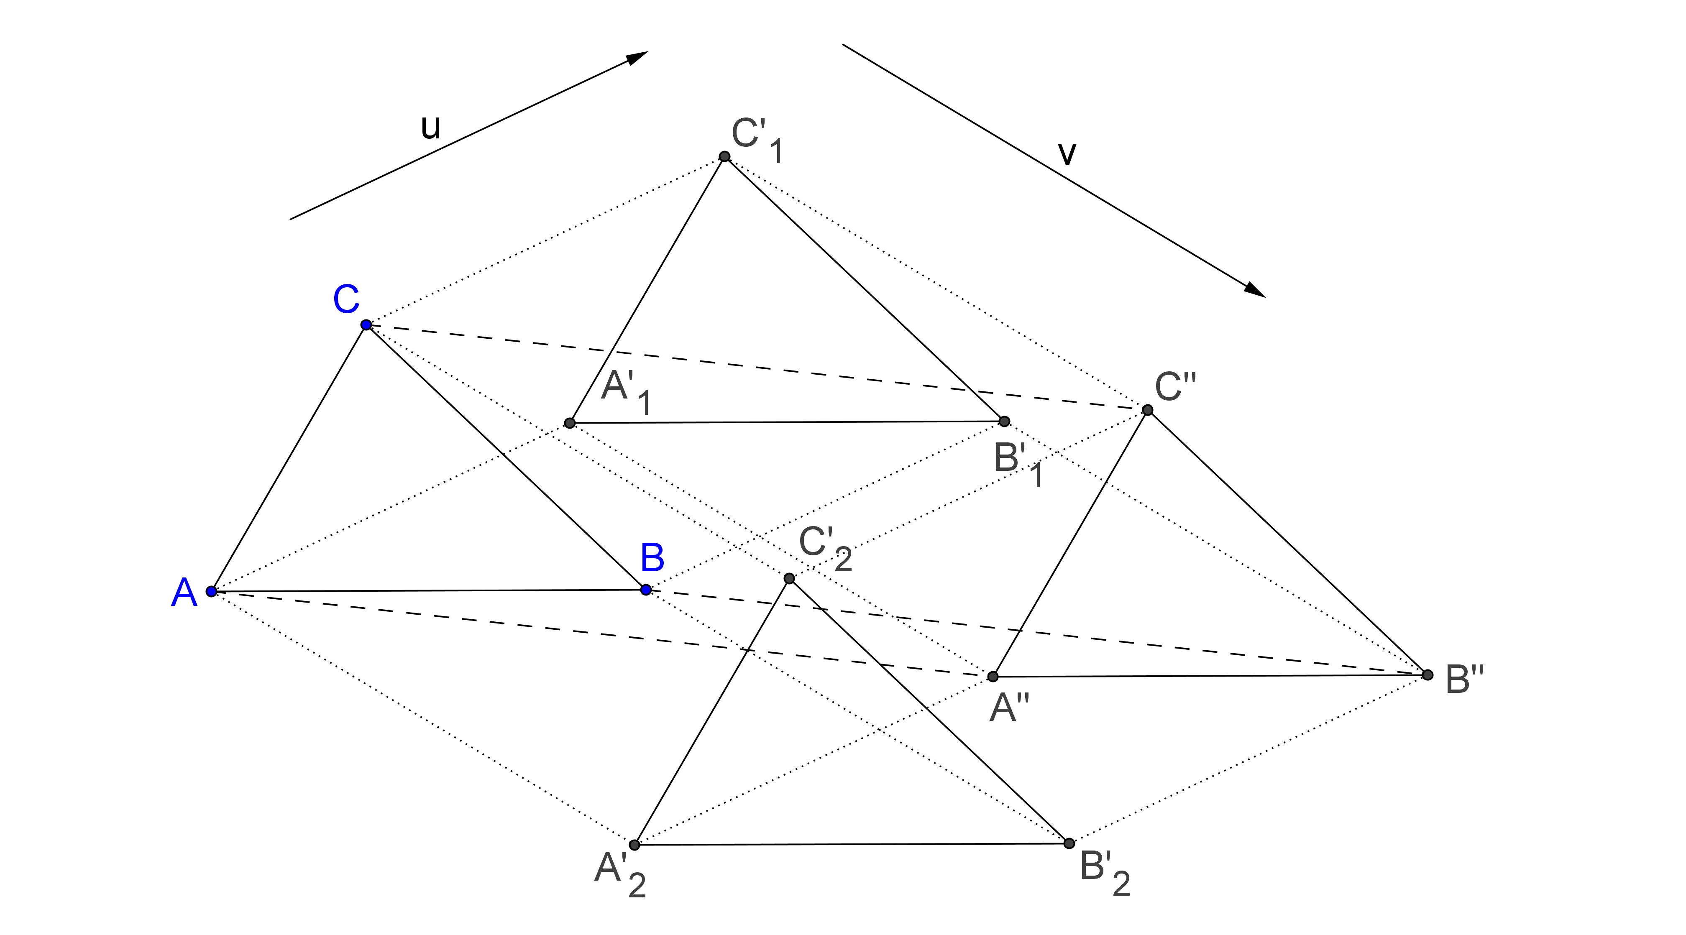
2) Composée de deux symétries centrales :
$$f=s_{J}{os}_{I}$$
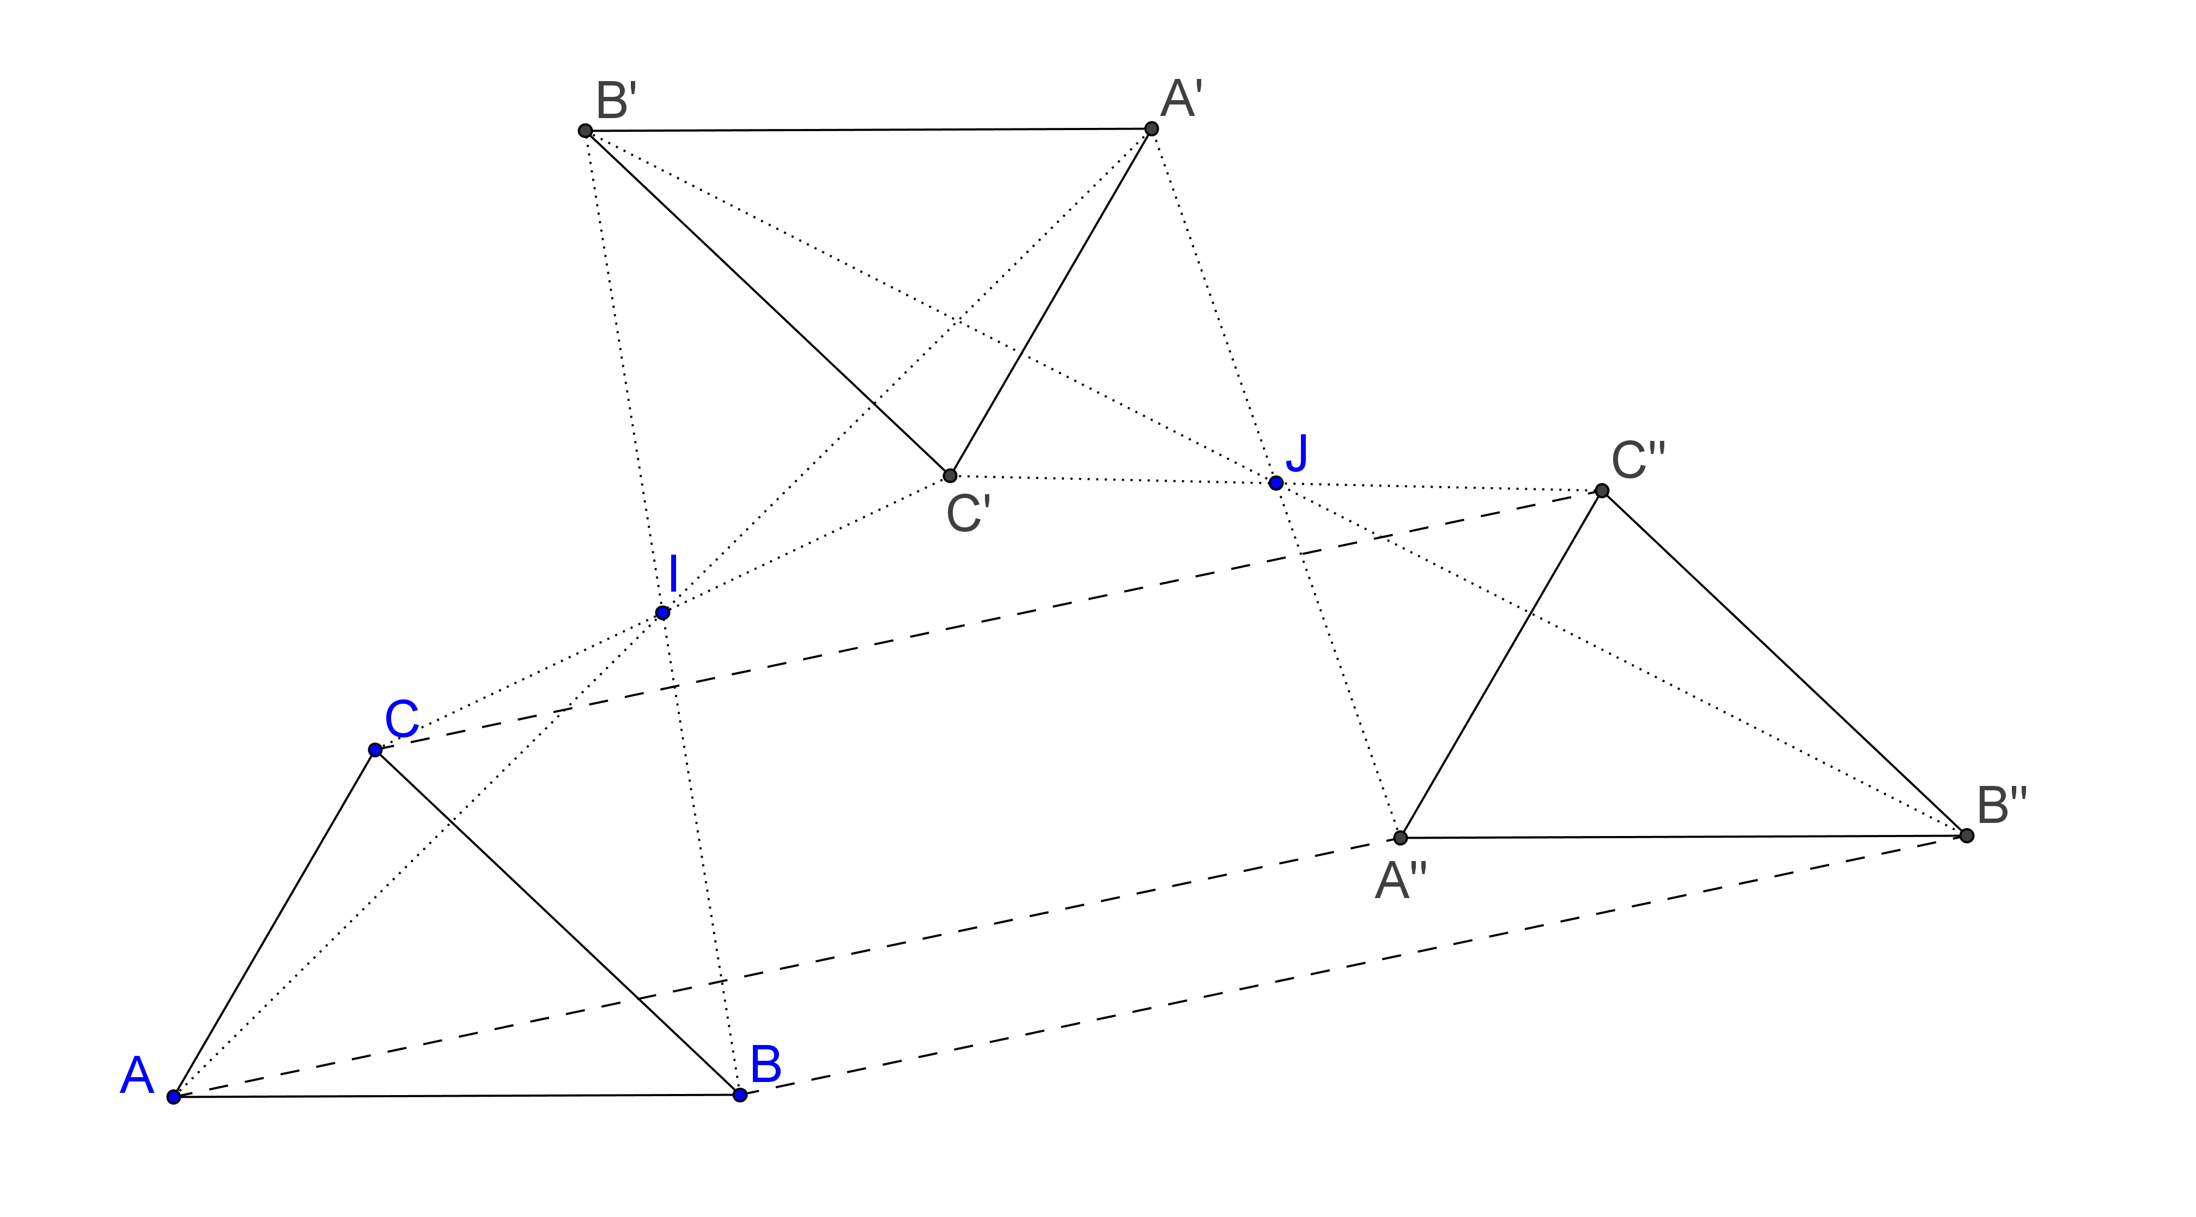
3) a) Composée d’une translation et d’une rotation :
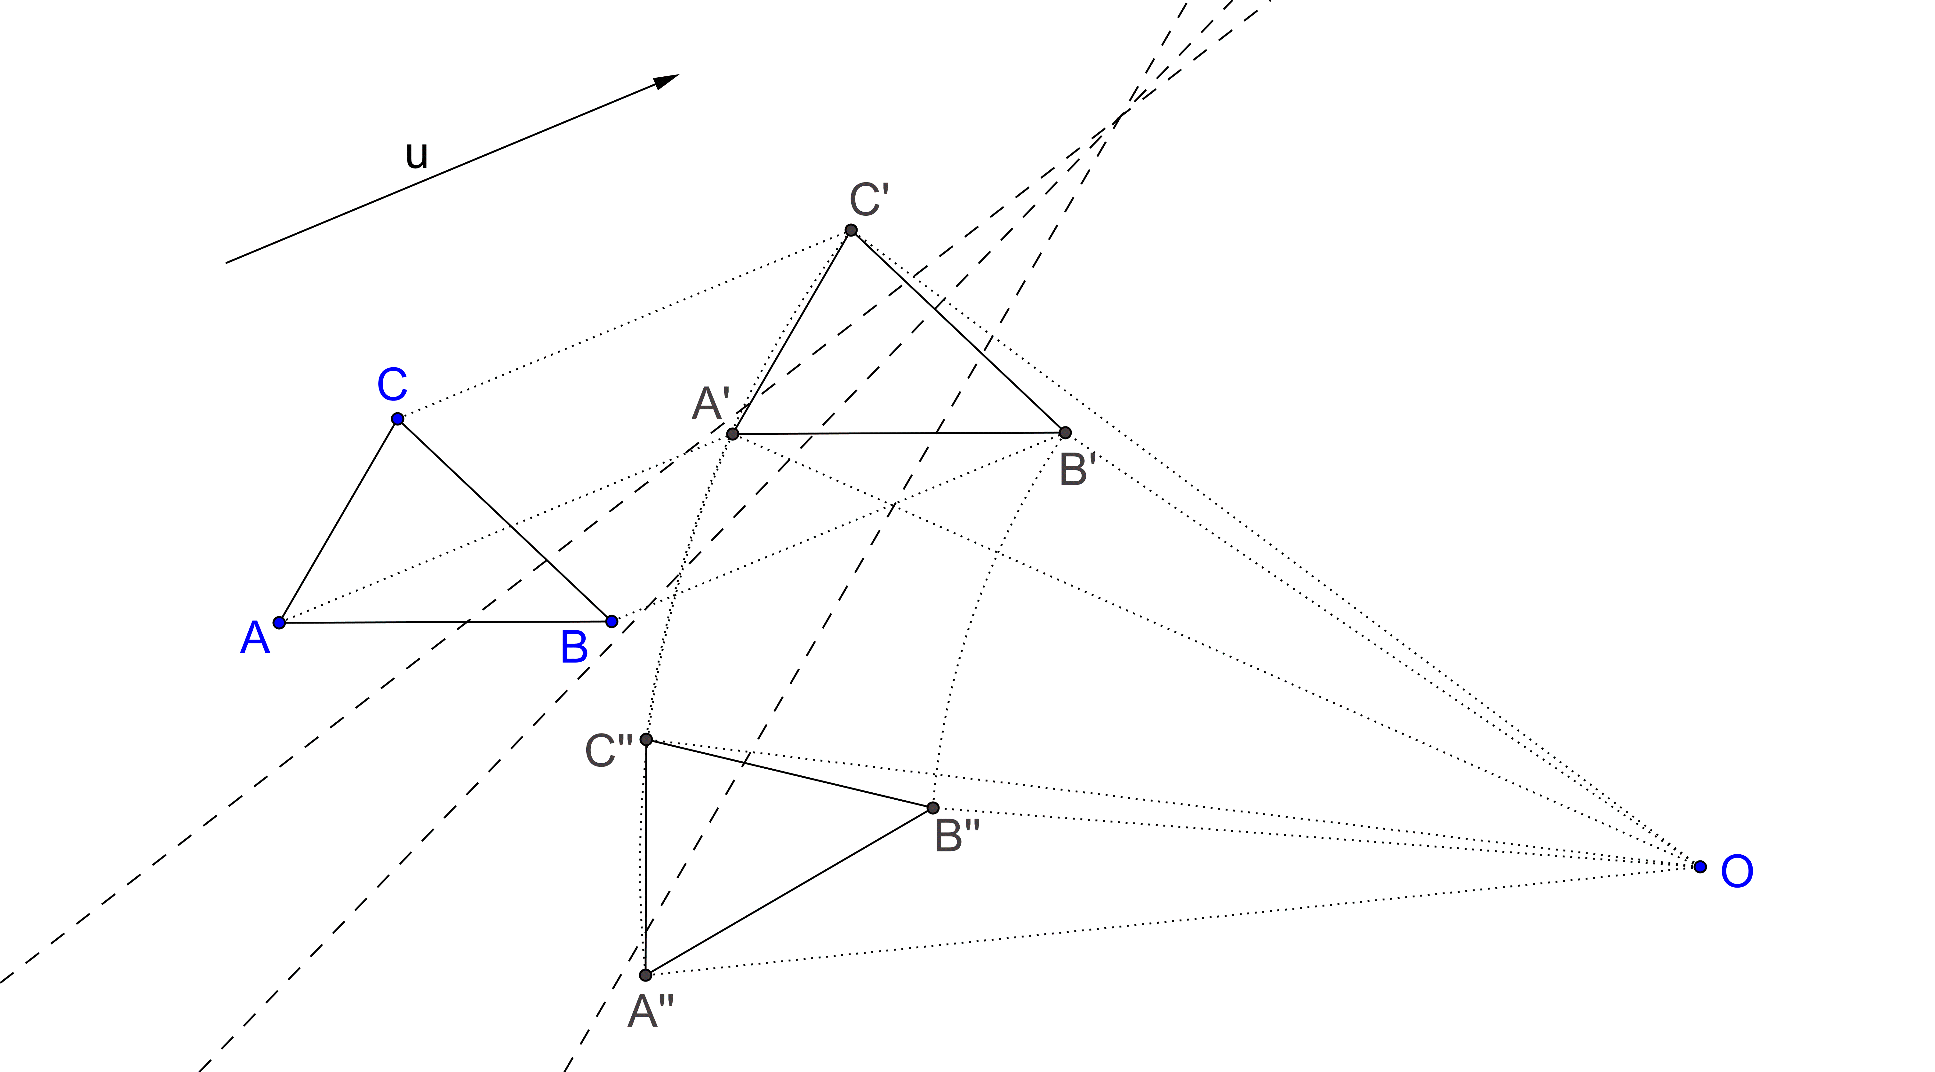
3) b) Composée d’une rotation et d’une translation :
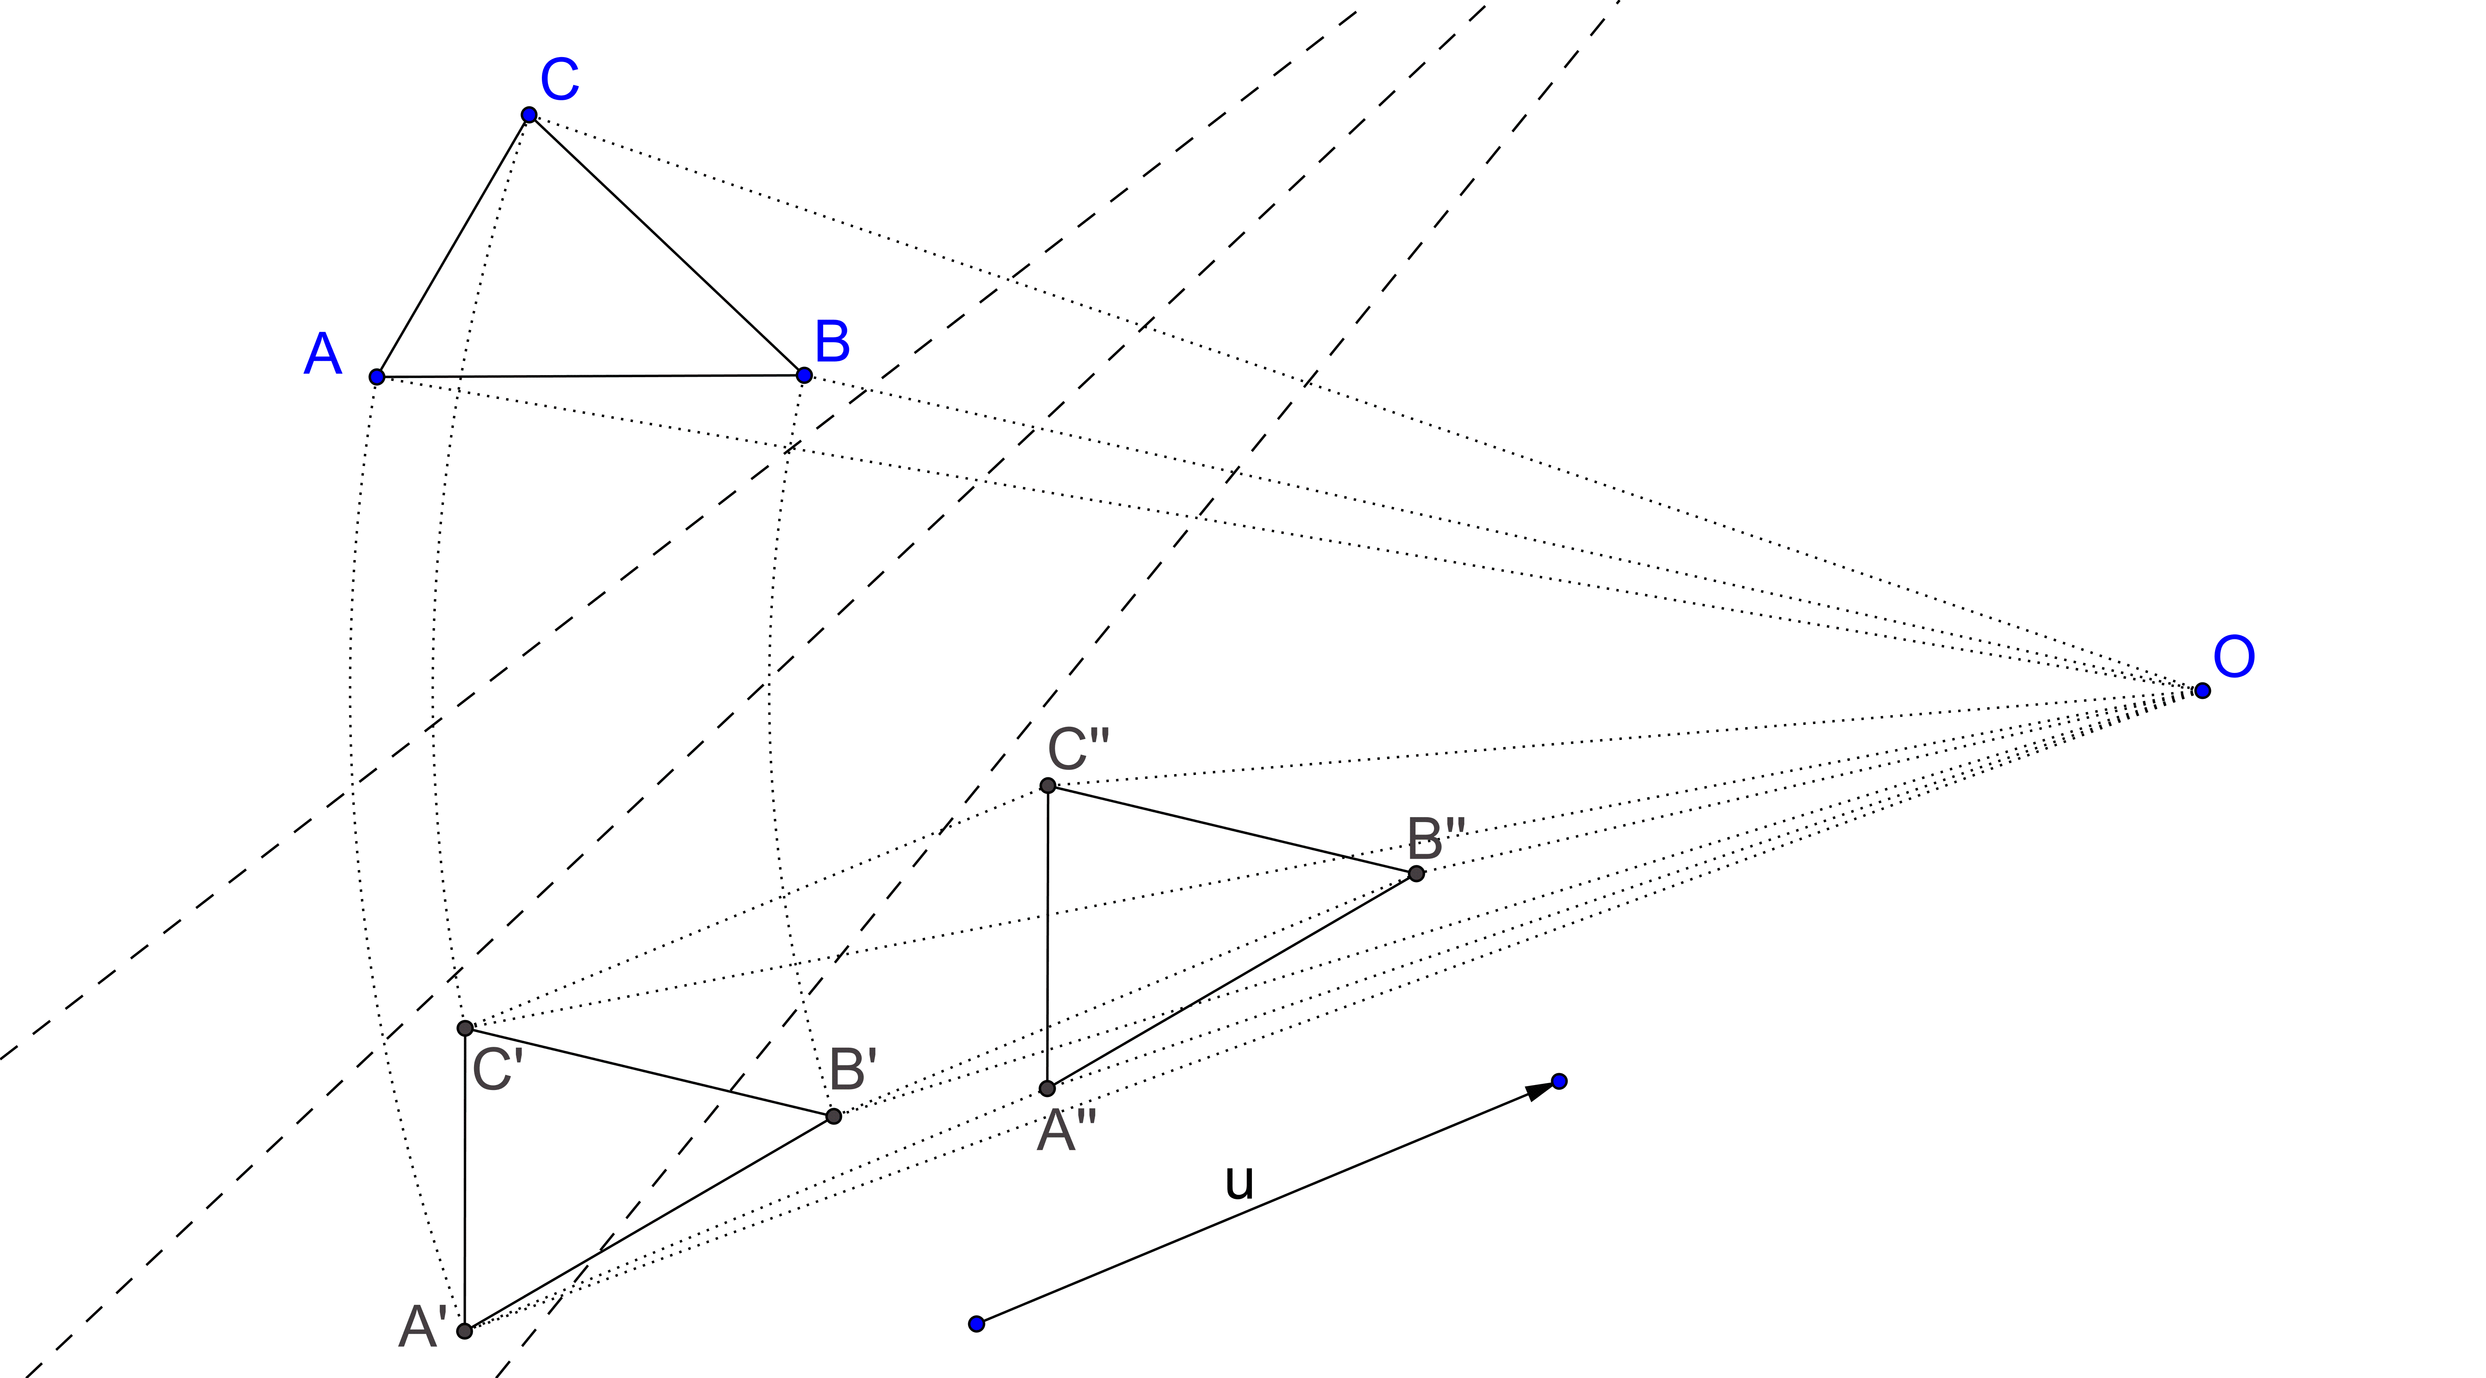
4) a) Composée (commutative) de deux rotations
de même centre :
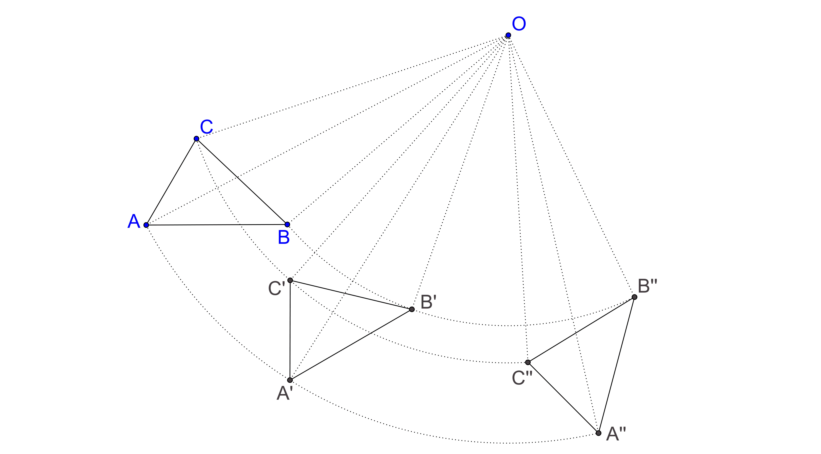
4) b) Composée de deux rotations d’angles opposés :
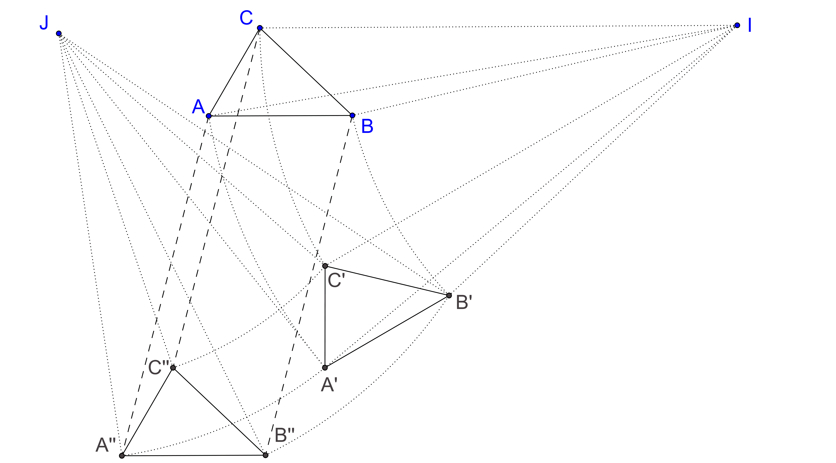

4) c) Composée de deux rotations (cas général) :
Composées de deux isométries négatives
5) a) Composée de deux réflexions d’axes parallèles :
$$f=s_{(D')}{os}_{(D)}$$
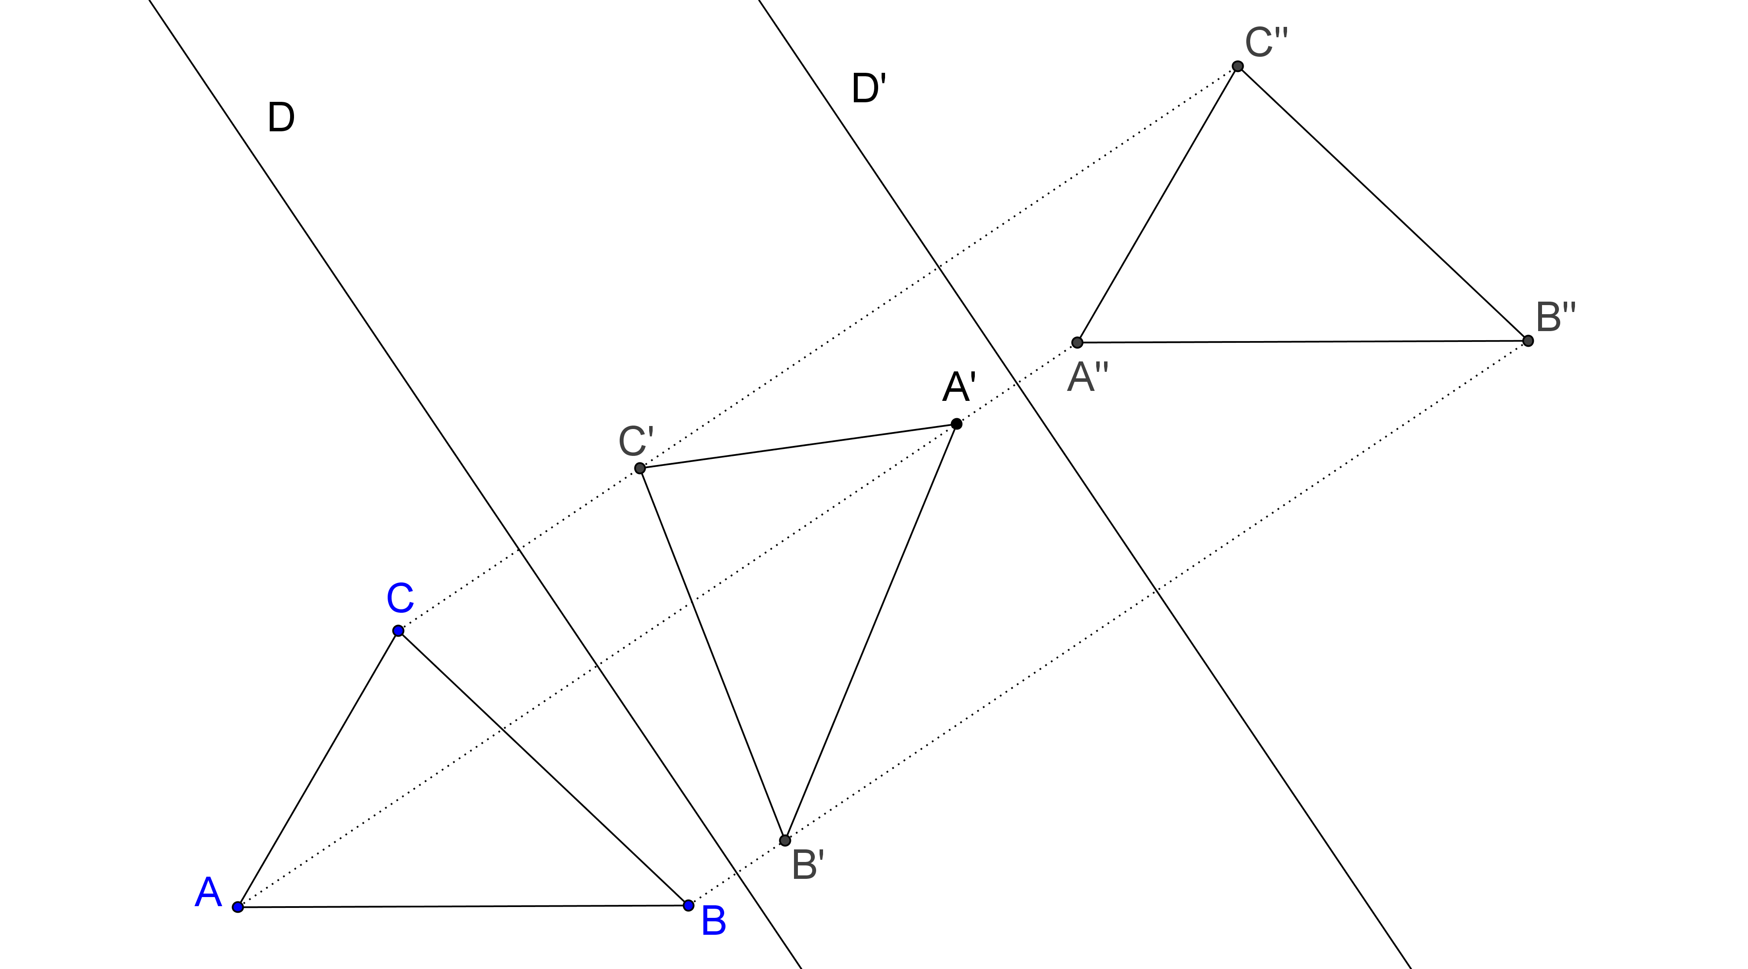
5) b) Composée de deux réflexions d’axes sécants :
$$f=s_{(D')}{os}_{(D)}$$
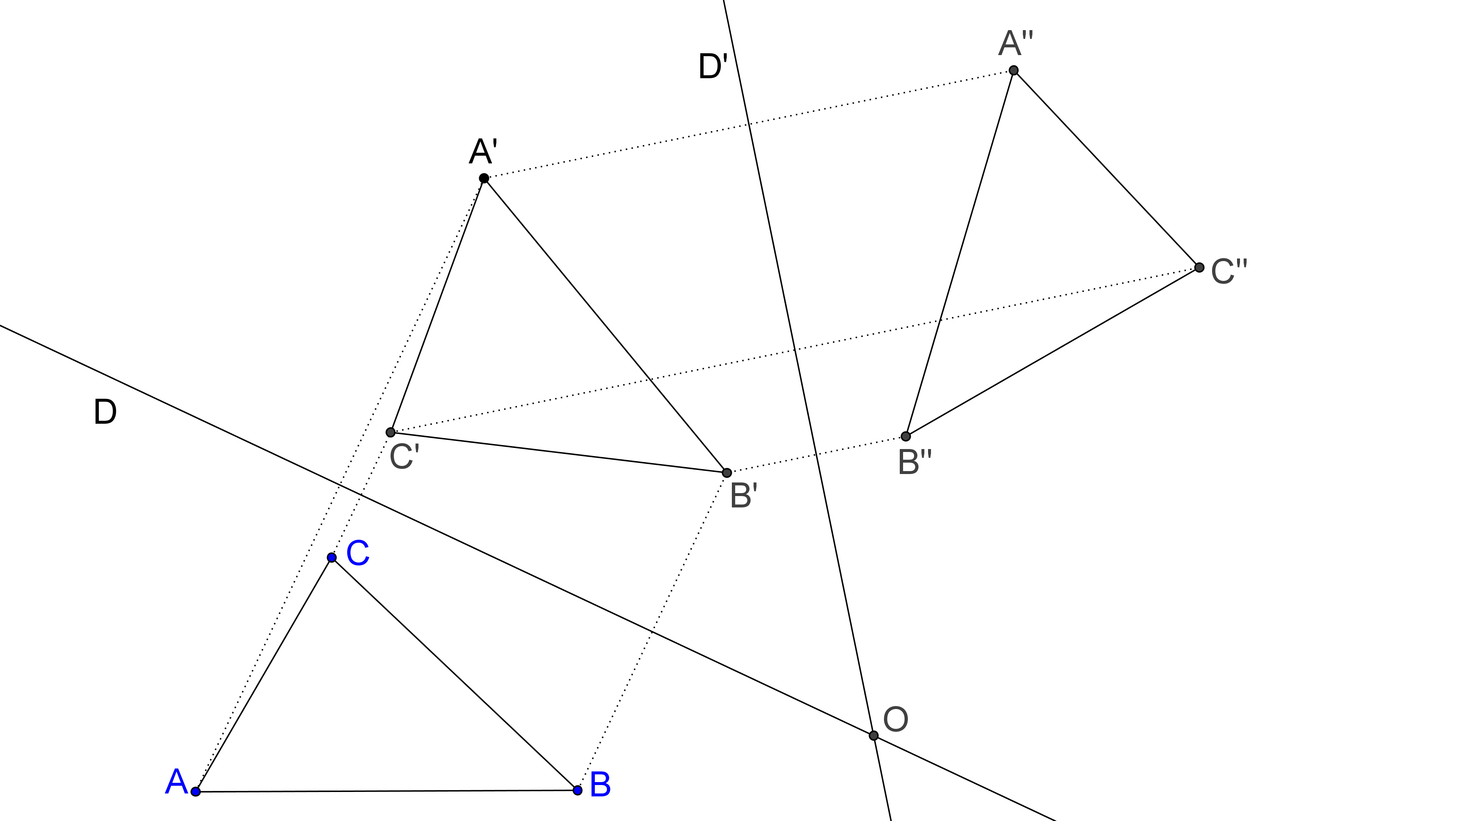

Composées d’une isométrie positive
et d’une isométrie négative
6) a) Composée d’une translation et d’une réflexion
(avec le vecteur de la translation vecteur normal de l’axe de la réflexion) :
$$f=s_{(D)}{ot}_{\vec{u}}$$
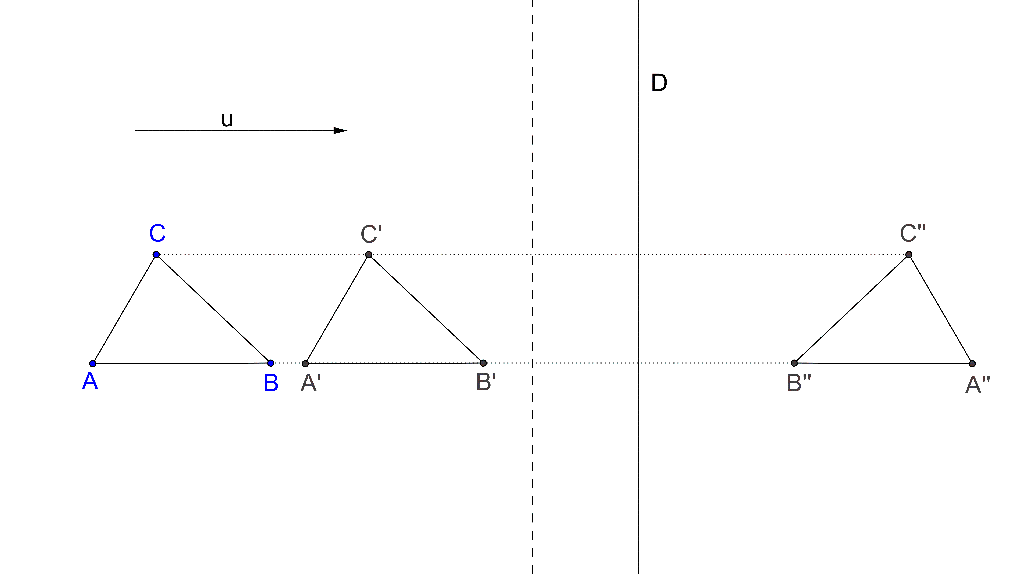
6) b) Composée d’une translation et d’une réflexion
(avec le vecteur de la translation vecteur normal de l’axe de la réflexion) :
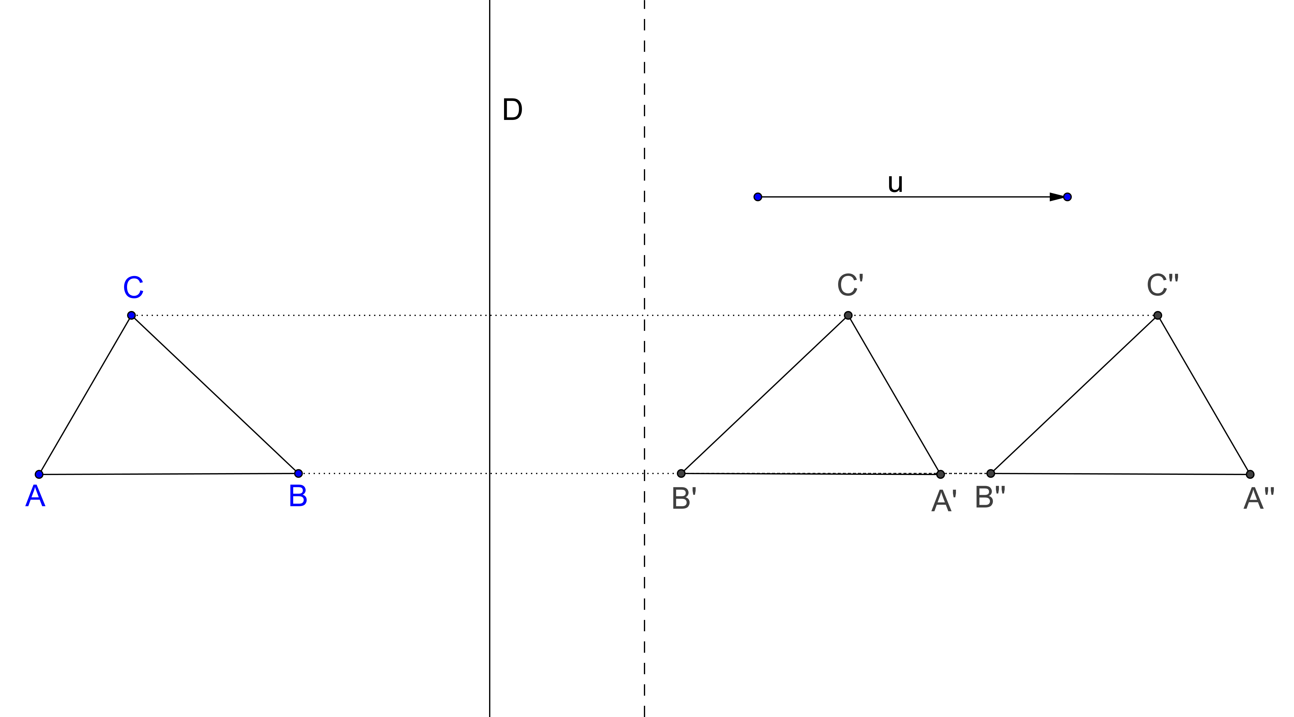
6) c) Composée (commutative) translation - réflexion
(avec le vecteur de la translation vecteur directeur de l’axe de la réflexion) :
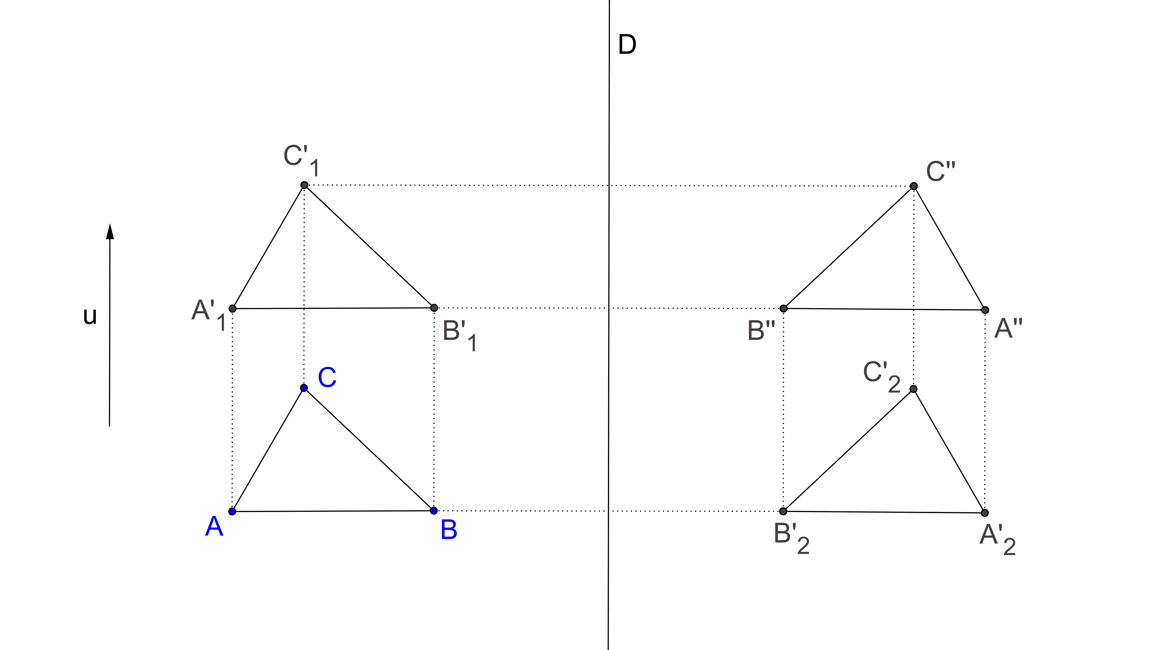
6) d) Composée d’une translation et d’une réflexion
(cas général) : $f=s_{(D)}{ot}_{\vec{u}}$
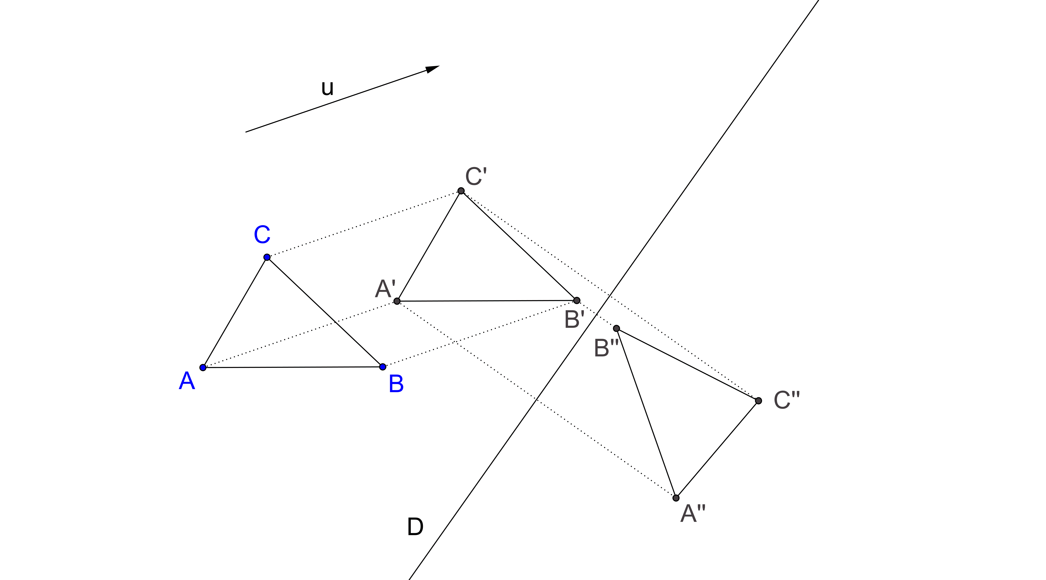

6) e) Composée d’une réflexion et d’une translation
(cas général) :
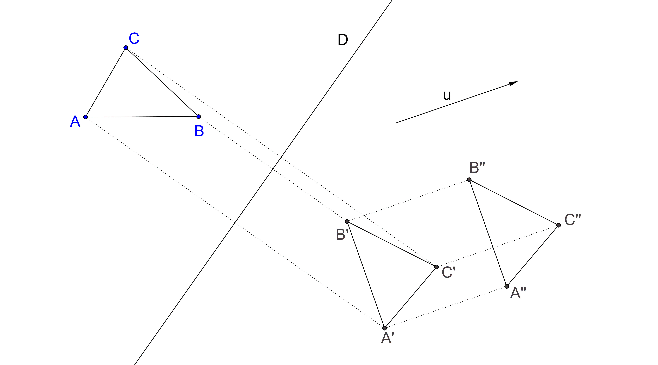

7) a) Composée d’une réflexion et d’une rotation :
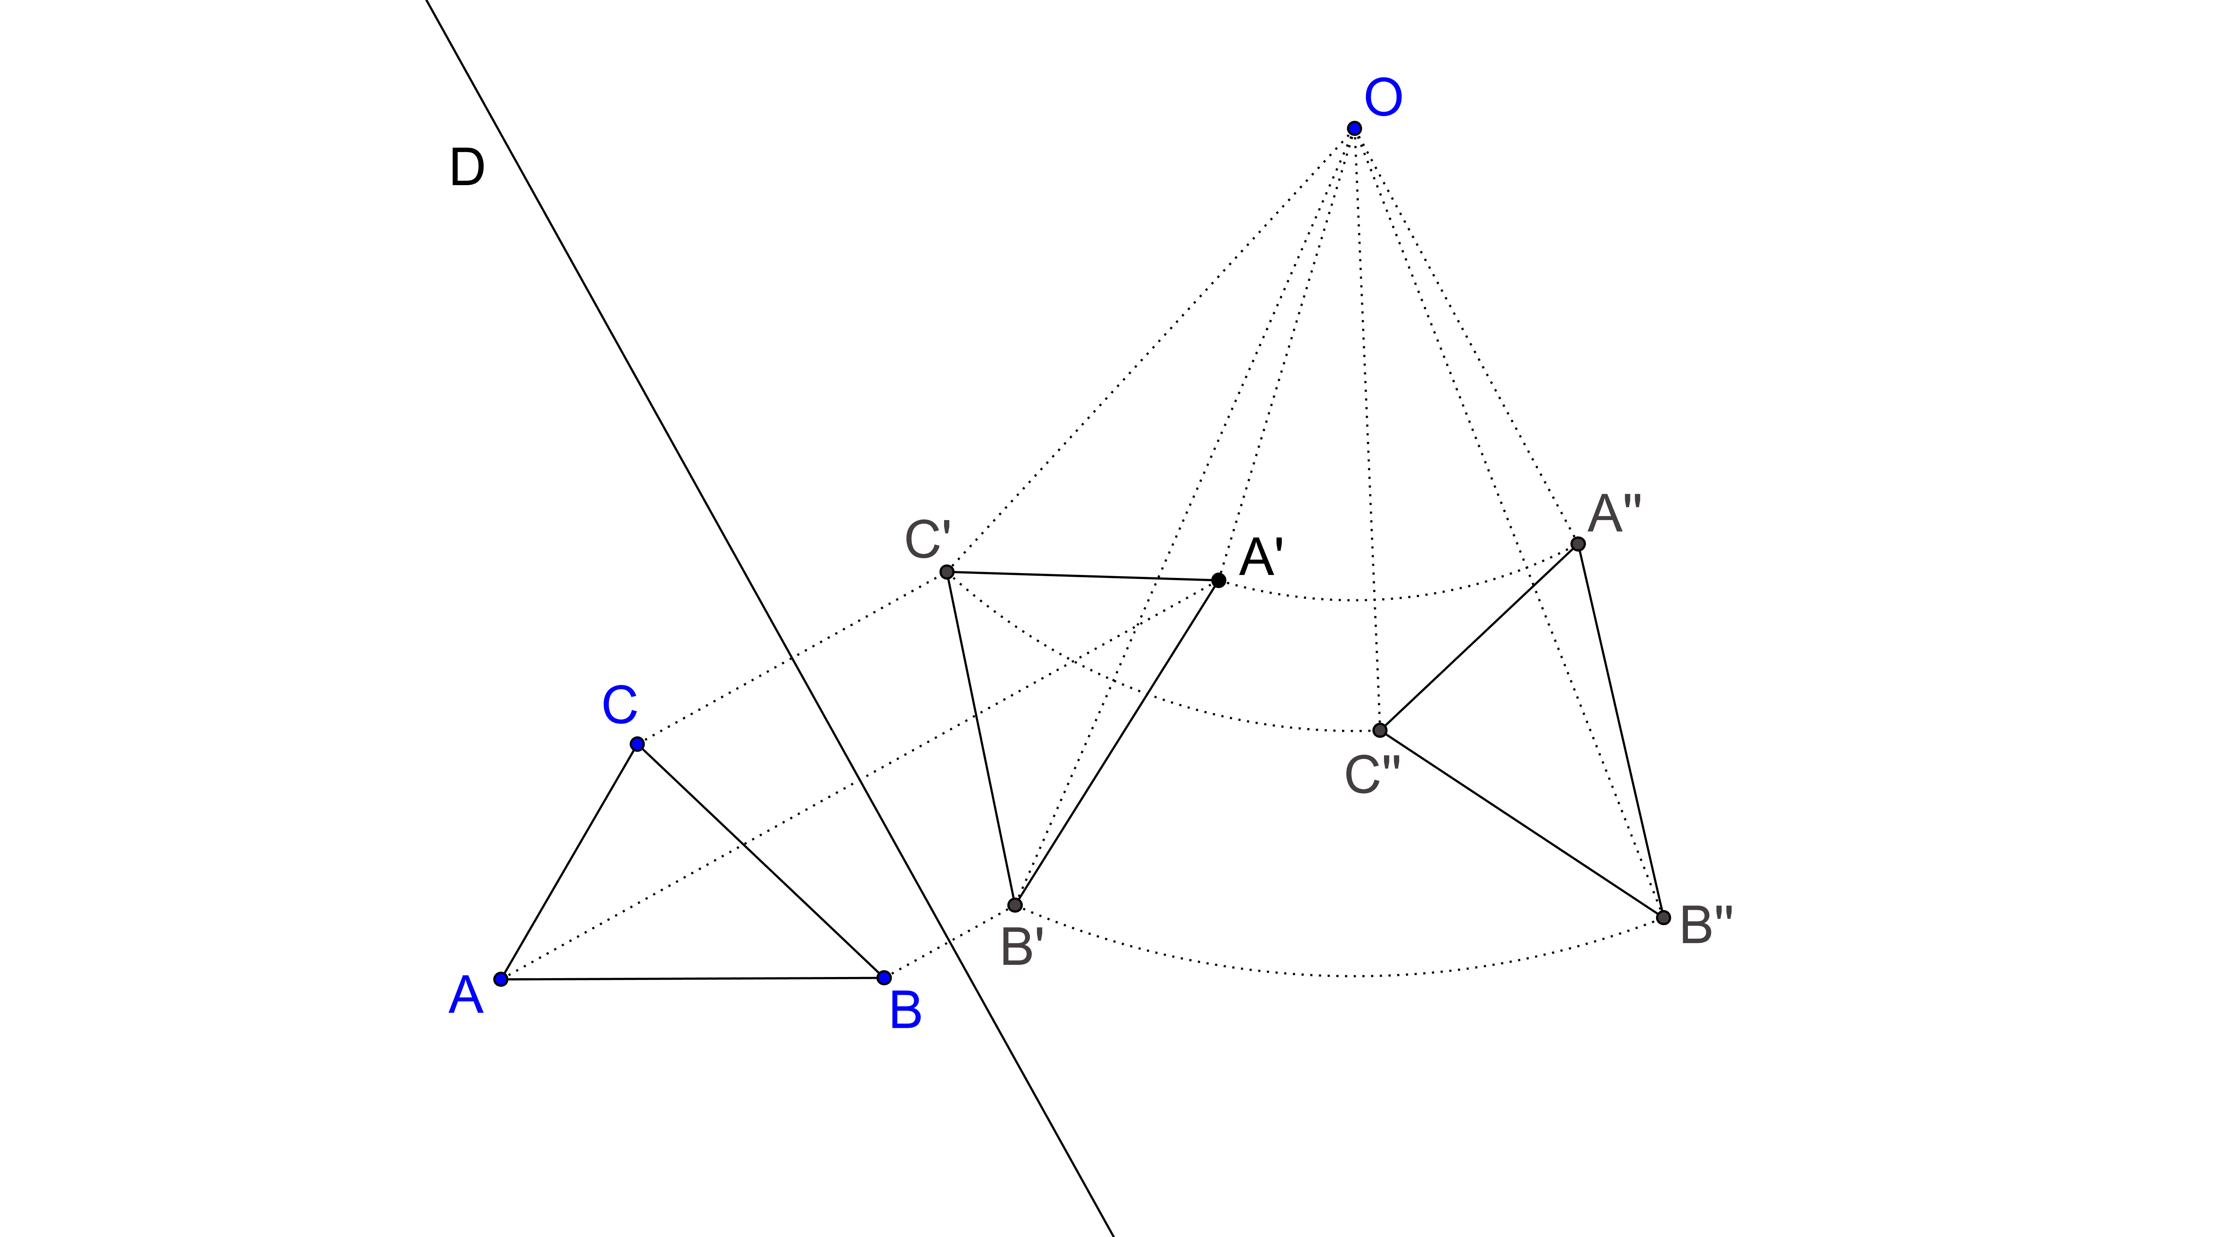
7) b) Composée d’une rotation et d’une réflexion :
Composées avec une homothétie
8) a) Composée (commutative) de deux homothéties
de même centre :
8) b) Composée de deux homothéties de rapports inverses :
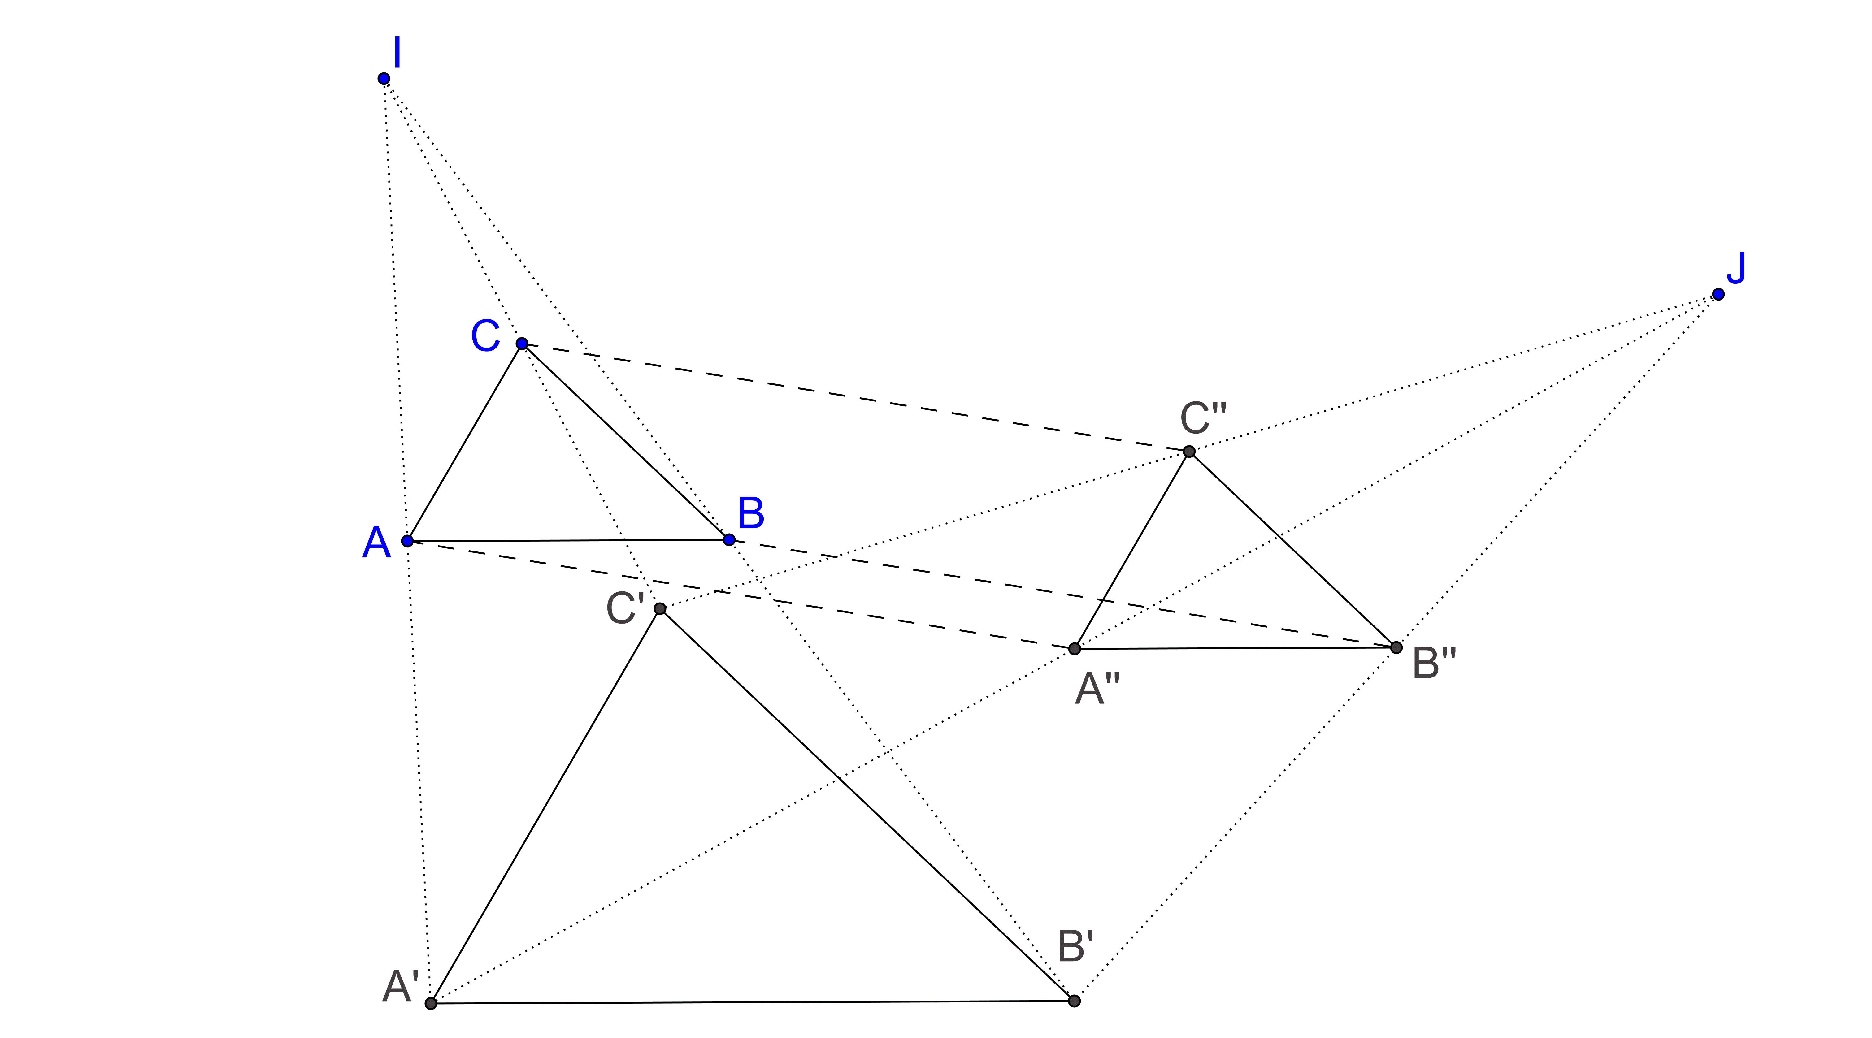

8) c) Composée de deux homothéties (cas général) :
9) a) Composée d’une translation et d’une homothétie :
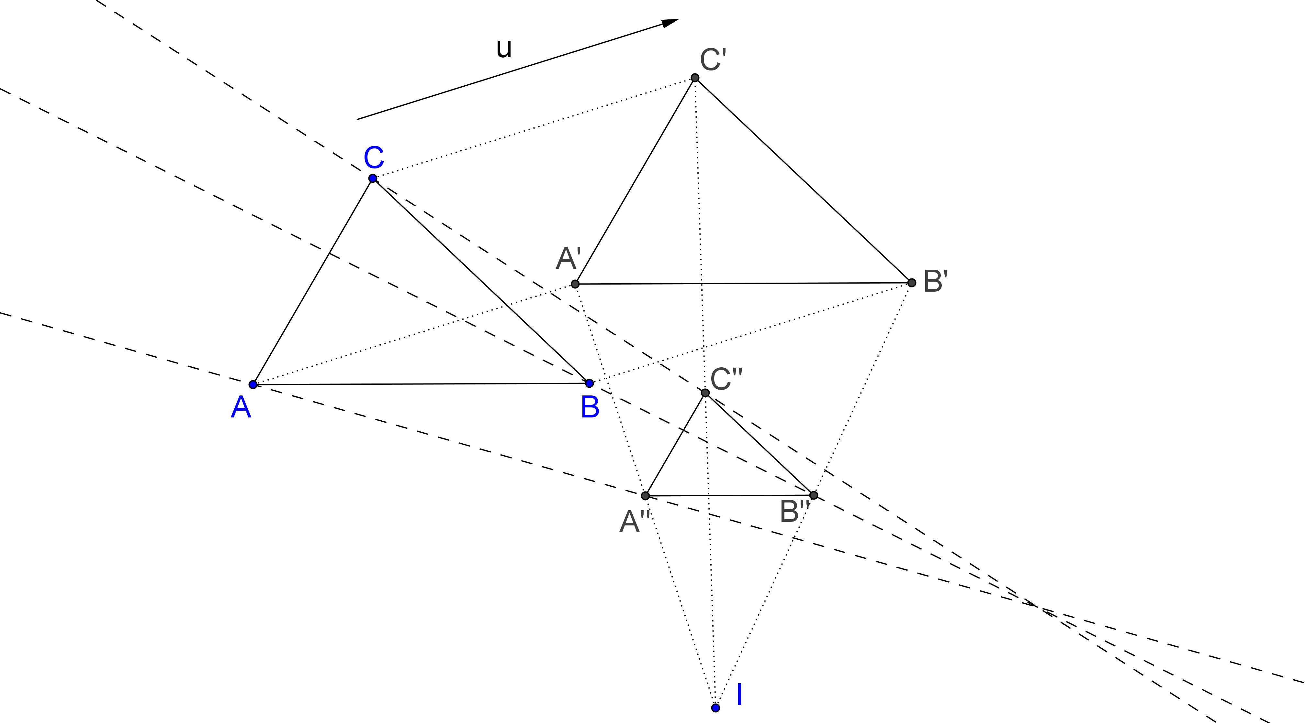

9) b) Composée d’une homothétie et d’une translation :
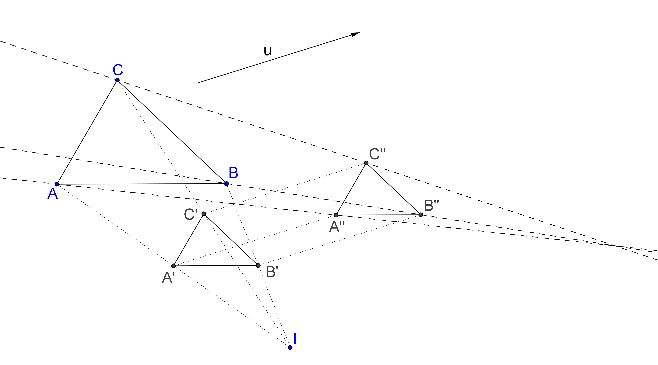

10) a) Composée (commutative) d’une homothétie
et d’une rotation de même centre :
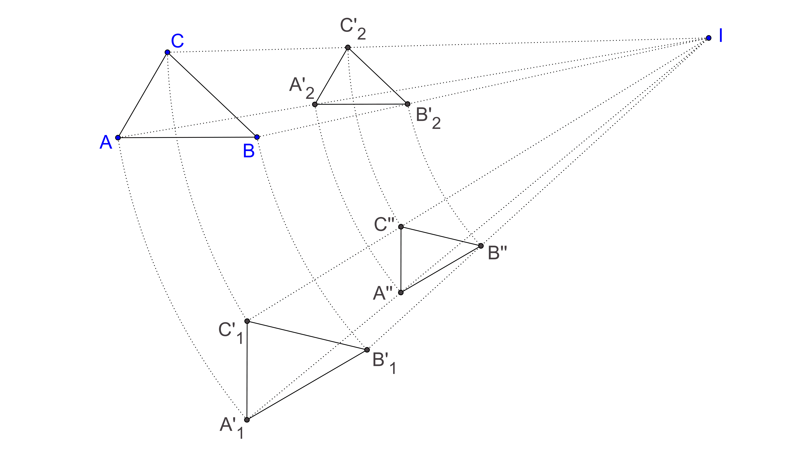

10) b) Composée d’une rotation et d’une homothétie (cas général) :
10) c) Composée d’une homothétie et d’une rotation (cas général) :

